天府国际动漫城商业街区A1号楼1层168-2号商铺合作方公开招募公告

为贯彻省委、省政府关于加快建设文化强省旅游强省的决策部署，落实成都市建设“世界文创名城”战略规划，推进“建圈强链”行动，加快成都动漫游戏产业发展，四川旅投集团联合成华区政府共同投资打造天府国际动漫城项目。

项目位于成都市成华区青龙街道，毗邻成都动物园和川西第一禅林昭觉寺，距离大熊猫基地仅10分钟车程。

项目占地85.4亩，总建筑面积约12.6万平方米，计划总投资19.5亿元，项目已于2021年12月全面动工，项目展示区已于2021年10月建成开放，并于2023年12月竣工验收，项目整体于2024年9月26日全面投入运营。

四川旅投漫话世界旅游开发有限责任公司拟对天府国际动漫城商业街区A1号楼1层168-2号商铺（成华区东紫路173号1栋附168号-2）合作方进行公开招募，通过综合评议的方式确定合作方。现诚邀符合要求的意向合作方参加本项目的公开招募，并将有关事项公告如下：

一、合作物业的基本情况及招募条件:

(一)物业基本情况

1.物业名称:天府国际动漫城商业街区 A1号楼1层168-2号商铺（详见附件1：总平图）；

2.地理位置:四川省成都市成华区东紫路173号1栋附168号-2（详见附件2：地图）；

3.物业建筑面积: 159㎡；

4.物业交付标准:清水交付；

5.招商定位：连锁配套零售。

(二)合作条件

1.一般条件

合作区域、合作期限、竞争合作保证金、合作方式、履约保证金见下表:

|  |  |  |  |  |  |  |  |  |  |
| --- | --- | --- | --- | --- | --- | --- | --- | --- | --- |
| **物业名称** | **合作面积** | **竞争**  **合作保证金** | **履约**  **保证金** | **合作**  **方式** | **合作**  **期限** | **租金单价**  **（元/㎡/月）** | **运营培育期** | **装修期** | **递增方式** |
| A1号楼1层168-2号商铺 | 159㎡ | 1万元 | 3个月租金 | 固定租金 | ≤3年 | ≥130 | ≤5个月 | 1个月 | 前两年不递增，第三年递增5% |

2. 其他条件

(1)支付方式：季度支付。

(2)商管费：12元/㎡/月

商务合作及招募条件细节详询：刘先生、028-67598666

二、招募方式

采取在四川旅投旅游创新开发有限责任公司官网、天府国际动漫城微信公众号公开发布招募公告并以综合评议方式确定合作方。

(一)本次公开招募信息公告将在四川旅投旅游创新开发有限责任公司官网、天府国际动漫城微信公众号进行公示，公示期为 10 个工作日，公示时间为2025年4月27日-2025年5月13日。综合评议时间为2025年5月14日09:30。

(二)意向合作方需在2025年5月13日17:00 前，提交加盖公章的《响应文件》中的营业执照复印件、法定代表人身份证复印件、合作资格证明材料（均须加盖公章）、电子邮箱地址与电话、法定代表人授权委托书（如有）的电子版至邮箱tfgjdmczs@163.com（若个人竞租可仅提供身份证复印件），项目方将根据意向合作方提交的《响应文件》中的相关资料进行资格审查，并以电话或邮件的形式通知符合合作资格的意向合作方在2025年5月13日17:00 前足额缴纳竞争合作保证金，逾期视为自动放弃合作资格，意向合作方需自行向项目方取得竞争合作保证金的收据。

竞争合作保证金收款账户信息:

账户名称：四川旅投漫话世界旅游开发有限责任公司

银行账号：431020100101535619

开户银行：兴业银行股份有限公司成都分行

(三)通过合作资格审查且足额缴纳竞争合作保证金的意向合作方应于 2025年5月14日上午 09:30 前至综合评议现场提供《响应文件》全套纸质资料(1 正本4 副本)（若为个人仅需要提交承租人身份证复印件及合作方案）参加综合评议。逾期送达或未送达指定地点的，视为自动放弃合作资格。若意向合作方现场提供的《响应文件》与报名时提交的电子版材料不相符，则取消该意向合作方合作资格。

综合评议地点:成都市成华区天府国际动漫城展示区

若因特殊原因综合评议时间可能延后，最终时间以项目方另行通知为准。

1. 评审组采取综合评议的方式对所有意向合作方提交的相关材料进行综合评议打分，符合我方招商方案要求且评议分高于70分的意向合作方，按照价高者得的方式，经漫话公司决策后确认最终合作方；若只有一家报名且满足招募要求的参与竞争合作，同时综合评议分高于70分，由评审组确认为意向合作方，经漫话公司决策后确认最终合作方。

(五) 招募结果将在四川旅投旅游创新开发有限责任公司官网、天府国际动漫城微信公众号同步公示，公示时间为5个工作日。

(六)意向合作方成功竞得后，由四川旅投漫话世界旅游开发有限责任公司与竞得方签订合同。

(七)未合作成功的意向合作方缴纳的竞争合作保证金在招租结果公示后 5个工作日内原路径退还(不计利息); 合作成功的意向合作方缴纳的竞争合作保证金在租赁合同签订后自动转为履约保证金，若还有剩余即转为预付租金。若合作成功的意向合作方拒绝与项目方签订租赁合同，则缴纳的合作保证金不予退还。

三、对意向承租方的基本要求

符合下列条件，均可参加租赁投标。

竞租人应为在中华人民共和国境内依法设立的独立法人或中国国籍且具有完全民事行为能力的自然人；

附件1：总平图及店铺位置

附件2：地理位置

附件3:《响应文件》格式

附件4：天府国际动漫城商铺合作方公开招募评分细则

附件1：总平图

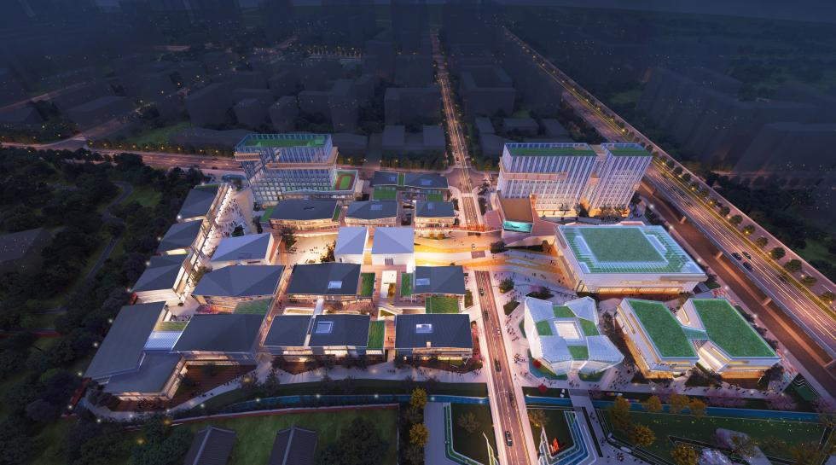

店铺位置：

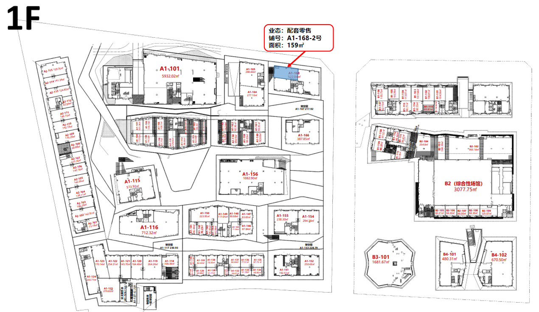

附件2：地理位置

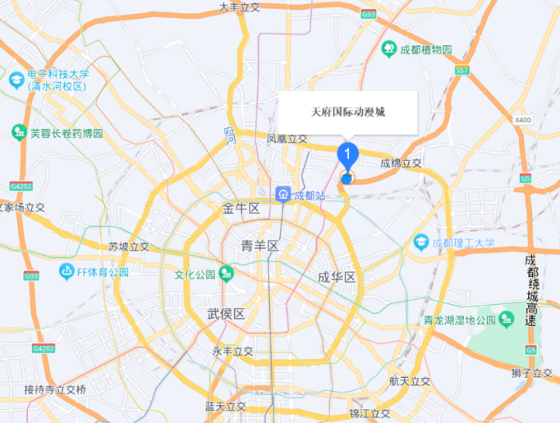

附件3：响应文件封面

天府国际动漫城（项目名称）

**响 应 文 件**

合作方： （盖单位章/盖手印）

法定代表人或其委托代理人： （签字或盖章）

意向合作物业：天府国际动漫城商业街区A1号楼1层168-2号商铺（成都市成华区东紫路173号1栋附168号-2）

年 月 日

一、营业执照复印件、法定代表人身份证复印件、合作资格证明材料（均须加盖公章）、电子邮箱地址与电话；若为个人合作方，可仅提供身份证复印件（加盖手印）。

二、法定代表人授权委托书模板（个人无需提供）

## 法定代表人授权委托书

本授权委托书声明：我______(姓名)系______ (合作方名称)的法定代表人，现授权委托______ （单位/部门）的 (姓名)为我公司代理人，以本公司的名义参加______（项目名称）的招募活动。该代理人有权在该项目的招募活动中，以我单位的名义，签署响应文件并与招募人协商，以及执行一切与此有关的事项，对该代理人的上述行为，我与 （合作方）均予以认可。

代理人无转委托权，特此委托。

代理人:______性别:______身份证号码:_____________

职务：_____________

合作方:_____________(盖章)

法定代表人:_______________ (签字或盖章)

代 理 人:_______________ （签字）

授权委托日期: 年 月 日

说明：后附委托代理人身份证复印件（加盖公章）。

三、合作申请函（请于综合评议当日提供纸质版材料，邮件电子响应文件不提供该份文件）

**合作申请函**

四川旅投漫话世界旅游开发有限责任公司：

我方已仔细研究了《天府国际动漫城商业街区招募公告》的全部内容，在完全理解并严格遵守招募公告的各项规定和要求的前提下，自愿参加本项目招募活动，本次合作的标的为：

1. 天府国际动漫城 A1号楼1层168-2号商铺
2. 合作期限为： 年。
3. 租金： 。
4. 运营培育期： 个月。
5. 装修期： 1 个月。
6. 递增方式： 前两年不递增，第三年递增5% 。
7. 履约保证金： 3个月租金 。
8. 商物管费： 12 元/㎡/月。
9. 支付方式： 季度支付 。

我方申明：我方与项目方不存在利益关系。

经我方认真核查，所递交的《响应文件》真实可信，不存在弄虚作假的行为。

1. 我方承诺在竞争有效期内不修改、不撤销响应文件。
2. 如我方成交：
3. 我方承诺在收到成交确认书后，在成交确认书规定的期限内与你方签订合同。
4. 随同本报价函递交的报价函附录属于合同文件的组成部分。
5. 我方承诺按照招募文件规定向你方递交履约担保（如有）。
6. 我方承诺在合同约定的期限内完成规定的全部义务。
7. 我方在此声明：我方未处于财产被接管、冻结、破产状态，没有处于竞租禁入期内。

其他承诺：我方完全响应招募文件的要求，接受招募文件中的合同条款。

合作方： 公司（加盖公章）或个人（手印） 2025年 月 日

四、合作方案（请于综合评议当日提供纸质版材料，邮件电子响应文件不提供该份文件）

对照招募公告，包括不限于合作方的基本情况、项目商务条件、规划及打造方案以PPT/WORD形式提交合作方案。

附件4：天府国际动漫城商铺合作方公开招募评分细则

|  |  |  |  |
| --- | --- | --- | --- |
| **天府国际动漫城商铺合作方公开招募评分细则** | | | |
| 铺号： | | | |
| 一、评分项目和权责分配 | | | |
| 序号 | 评分项 | | 权责分配 |
| 1 | 招租条件 | | 70 |
| 2 | 运营方案规划 | | 30 |
| 3 | 总分 | | 100 |
| 二、评分细则 | | | 满分分值 |
| （一）租金 | | | |
| 序号 | 评分细则 | | 70 |
| 1 | 招租条件满分为70分，基准分数线为60分，报价达到招租底价，得分即为60分。在招租底价基础上每增加0.5元/平方/月或在扣点基准上每增加0.5%，分数增加1分，分数不超过70分。 | |  |
| （二）运营规划 | | |  |
| 序号 | 测评项 | 评分细则 | 30 |
| 1 | 规划运营方案 | 方案须包含品牌介绍、定位、规划及运营、投资预算等内容。评审委员会根据方案进行综合评审，优得25-30分，良得18-24分，一般得10-17分，差得1-9分，无得0分。（评分保留整数） |  |
| 评分部门： | | 总分： | |